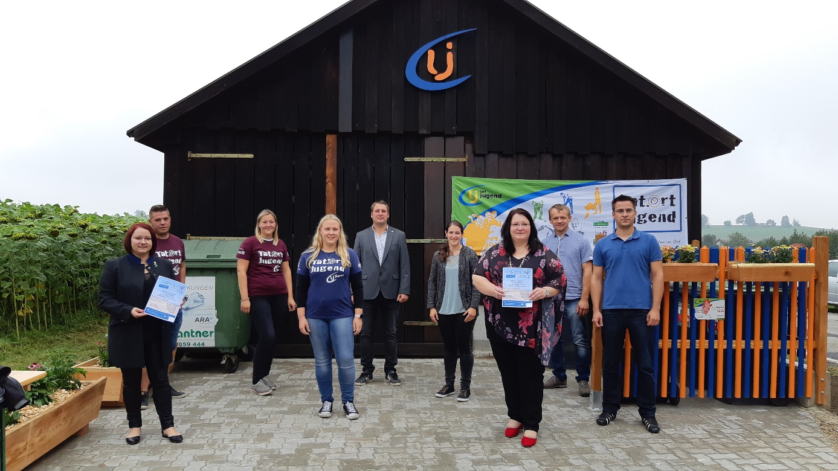
Die Landjugend St. Leonhard am Hornerwald hat heuer wieder beim Projektmarathon teilgenommen. Hier haben die Landjugend Mitglieder 42,195 Stunden Zeit, ein Projekt, welches von der Gemeinde vorgegeben wird, zu bewältigen. Das Ziel ist grundsätzlich, etwas für das Gemeinwohl zu tun. Am Freitag, dem 28. August, wurde das Projekt um 17 Uhr durch den ehemaligen Landesbeirat Martin Mölzer, die Bürgermeisterin Eva Schachinger, den Vizebürgermeister Gerhard Steiner und drei Gemeinderäte übergeben. Die Aufgabe bestand aus zwei Teilen: Zum einen musste der Müllsammelplatz vor dem Gemeindeschuppen im Obertautendorferamt neugestaltet und der Gemeindeschuppen geschliffen sowie gestrichen werden. Zum anderen musste eine Marketingstrategie für den zukünftigen Hofladen in St. Leonhard am Hornerwald entworfen werden, um sowohl die junge als auch die alte Bevölkerung der Gemeinde zu erreichen. Als Zusatzaufgabe sollten noch zwei Blumentröge, welche das Ortsbild verschönern, gebaut werden. Die Aufgaben konnten allesamt während der vorgegebenen Zeit erledigt werden. Schließich erhielt das Projekt den Namen „Regional einkaufen des is a guade Gschicht, und da Gmoastodl mocht a wieda a schens Gsicht“. Die Projektpräsentation fand am Sonntag, dem 30. August, um 14 Uhr aufgrund der COVID-19 Einschränkungen jedoch lediglich vor dem ehemaligen Landesbeirat Martin Mölzer und der Gemeindevertretung statt. Alle Zuhörer*innen zeigen sich sehr begeistert von den Ergebnissen.

